Bachelor in het onderwijs: kleuteronderwijs
Thomas More| Lepelstraat 2 | 2290 Vorselaar
Voorbereiding begeleide activiteit

MINDMAP MAKEN A.H.V. HET DIDACTISCH CONCEPT

- Wandeling tuinarchitect
- Onderzoeksvraag ‘hoe ziet een tuin er uit?’
- Bezien: voortuinen
- Doe-opdrachten:
  - Tuinen tekenen
  - Foto’s nemen
  - Meten
  - Opzoeken herkomst bloemen
  - Inzicht: 2D = 3D
- Onderzoeken aanwezige elementen in een tuin (onderzoekend leren)
- Veiligheid – verkeersregels
- Beroep tuinarchitect
- Elkaar helpen waar nodig
- Antwoord onderzoeksvraag
- Doelen opdrachten:
  - Wiskunde: meten
  - Media: fotograferen
  - Mondiale: herkomst bloemen, invloed kostprijs
  - Inzicht: 2D = 3D
  - Tuinplan tekenen
- Tuinen bekijken + opdrachten
- Digitale uitstap = filmen
- Wandelroute a.d.h.v. kaart
- Thema: De tuinarchitect
- Oudste kleuters
- Mondiaal verrijken
- Inspiratie act. Eigen tuin ontwerpen
- Achtergrondkennis doorheen het thema

 |  |  | Bachelor in het onderwijs: kleuteronderwijs
 |  |  | Thomas More| Lepelstraat 2 | 2290 Vorselaar
Datum: |  |  | Voorbereiding begeleide activiteit
Naam van de student: Laura Cools | Leeftijd: 5 jaar

VOORBLAD
Titel (aard van de activiteit, thema): Digitale uitstap – Wandeling door de straat

Beginsituatie: Hoe ga je concreet rekening houden met de beginsituatie bij deze activiteit/dit aanbod?
Samen met de oudste kleuters wordt er gewerkt rond het thema ‘de tuinarchitect’. De kleuters kregen aan het begin van het thema een video oproep van de tuinarchitect die de leerkracht haar tuin gaat aanleggen. Hij weet echt niet wat voor tuin de leerkracht wil. Hij vraagt de kleuters de hulp en neemt ze mee in het beroep van een tuinarchitect. De tuinarchitect liet de kleuters een tuinarchitectenbureau inrichten in hun klas, maar zonder dat ze achtergrondkennis hebben van hoe een tuin er uit ziet kunnen de kleuters niet aan de slag gaan als tuinarchitect.

Differentiatie (verplicht vanaf semester 3):
- Tijdens de wandeling worden de kleuters uitgedaagd allerlei opdrachten uit te voeren. Elke opdracht is anders en heeft een andere moeilijkheidsgraad.
- Bij de opdracht van het nemen van foto’s krijgen de kleuters een mondelinge boodschap van wat ze moeten zoeken. De kleuters zullen a.d.h.v. uiterlijke kenmerken moeten achterhalen welk element omschreven wordt.
- Het meten van elementen gebeur met een vouw- of rolmeter. Ik kies hier bewust voor omdat het grote elementen zijn die gemeten moeten worden. Op deze meters staan uitsluitend cijfers.
- De kleuters worden uitgedaagd om van iets 3D (tuin) een 2D tekening te maken.
- Onderweg worden bloemen niet zomaar benoemd, maar we zullen achterhalen van waar ze komen en welke invloed dat heeft op de kostprijs.
- Door de vergelijking te maken van een tuinplan (2D) en de tuin waarvoor we staan (3D), worden de kleuters gestimuleerd te kunnen begrijpen dat iets op papier hetzelfde kan zijn in het echt. Ik ben er me van bewust dat niet alle kleuters zullen begrijpen dat dit hetzelfde is.
- Bij de foto zoektocht die onderweg gedaan zal worden door al de kleuters worden foto’s gebruikt van een detail of een geheel elementen.
Doelstellingen:
OWsa2: Ervaren, onderzoeken, vaststellen en uitdrukken hoe mensen hun levensonderhoud voorzien: Verschillende beroepen en vrijetijdsbestedingen uit hun omgeving herkennen en op eenvoudige wijzen beschrijven. De kleuters maken kennis met het beroep van de tuinarchitect en kunnen tijdens de wandeling benoemen wat voor werk deze doet.

Owru7: Als vaardige voetganger of fietser de verkeersregels kennen en toepassen en de veiligheid van verkeerssituaties in de omgeving inschatten: Elementaire verkeerregels onder begeleiding toepassen. De kleuters passen de verkeersregels toe tijdens de wandeling. Ze weten dat je veilig moet zijn in het verkeer.

OWsa4: Ervaren en vaststellen welke aspecten ondernemen duurzaam maken en zich daarover uitdrukken: Nieuwsgierig zijn naar de herkomst van vertrouwde producten en er meer over willen weten. De kleuters gaan opzoek naar de herkomst van verschillende soorten bloemen, hierbij ervaren ze dat de herkomst invloed heeft op de kostprijs van de producten.

OWru6: Kaartbegrip, oriëntatie- en kaartvaardigheid ontwikkelen: Algemene oriëntatie- en kaartvaardigheid: De voorstelling van en ruimte in het horizontale vlak projecteren in het verticale vlak. De kleuters maken kennis met het principe dat een tuinplan (2D) hetzelfde is als de tuin die we voor ons hebben (3D).

OWru6: Kaartbegrip, oriëntatie- en kaartvaardigheid ontwikkelen: Algemene oriëntatie- en kaartvaardigheid: Eenvoudige plattegronden van (een steeds ruimere) omgeving tekenen. De kleuters tekenen een tuinplan van de tuin waar we voor staan.

IVoc3: Onderzoeksvragen formuleren, naar een antwoord zoeken en bevindingen formuleren: Ervaren hoe iets werkt, leeft of in elkaar zit – Samen met de leraar op zoek gaan naar antwoorden. Vooraf stellen we ons de vraag ‘Hoe ziet een tuin er uit?’, we zoeken het antwoord tijdens de wandeling door de straat. Na de uitstap houden we een bespreking waarbij we een antwoord formuleren op onze vraag.

MEva1: Technische en instrumentele computervaardigheden ontwikkelen: Onder begeleiding experimenteren met de bediening van mediamiddelen uit de eigen omgeving en leefwereld. De kleuters gaan aan de slag met het maken van foto’s. Dit kan aan de hand van een fototoestel of een iPad.

WDmm2: Inzicht verwerven in het meetproces: Voorwerpen bij benadering ‘meten’ met een zelfgekozen maateenheid. De kleuters gaan aan de slag met het opmeten van bepaalde elementen. Hiervoor wordt er een vouw- of rolmeter gebruikt. We geven het meetresultaat weer in cijfers.
Organisatie:
De uitstap zal digitaal doorgaan, de kleuters worden via een filmpje meegenomen op uitstap. De digitale uitstapt wordt in beeld gebracht a.d.h.v. een vlog. Tijdens de wandeling wordt er rekening gehouden met de verkeersregels. Er wordt aan de juiste kant van de straat gewandeld en we dragen een fluohesje.
Tijdens de wandeling worden er verschillende opdrachten uitgevoerd. De materialen voor deze opdrachten worden bewaard in een rugzak. Op een stratenplan staan allerlei tuinen aangeduid waar de kleuters zeker naar moeten kijken. De vertrekplaats is aangeduid met een groene pijl. Op de kaart staan de pictogrammen die aangeven waar en welke opdracht er uitgevoerd moet worden. Een foto zoektocht wordt door alle kleuters gedurende de ganse wandeling gehouden.

Voor dat de wandeling van start, zullen de kleuters wat meer informatie krijgen over het verschil tussen een voortuin en een achtertuin. Tijdens de wandeling zullen we enkel voortuinen kunnen omdat het niet mag zomaar bij de mensen achteraan in hun tuin te gaan kijken. Het is belangrijk dat ze dit verschil weten want we vinden hier andere elementen in terug, zo staat er in een voortuin een brievenbus en in de achtertuin staat wel eens een schommel. Ze worden er bewust van gemaakt dat we na deze wandeling nog niet al de elementen hebben aangehaald dat in een tuin kan voorkomen. De elementen die specifiek zijn voor een achtertuin zullen a.d.h.v. foto’s besproken worden in de kring.
Afspraken:
- De kleuters hebben aandacht voor de verkeersregels. We wandelen aan de goede kant van de straat en dragen een fluohesje. We wandelen op het voetpad indien mogelijk.
- Tijdens de wandeling wordt er niet gespeeld op de straat.
- De kleuters blijven bij elkaar, ze verlaten de groep niet. Tijdens het wandelen sluit de groep goed aan.
- De kleuters voeren de opdrachten uit, maar als iemand iets niet wil doen, moet dit niet. Er is geen verplichting.
Materiaal:
- Stratenplan (wandelroute, opdrachten en te bekijken tuinen)
- Rugzak met materialen voor de opdrachten
- Fototoestel of iPad
- Vouwmeter en rolmeter + meetblad
- Papier en potlood
- Bloemen catalogus + opdrachtenkaart
- Tuinplan van een tuin
- Fotokaarten + potlood/stift/pen
Bronnen:
Michiels, S. (2018- 2019). Wereldoriëntatie 3:Met de kleuters op bezoek bij. Onuitgegevens nota’s van het 2de jaar kleuteronderwijs, Thomas More hogeschool, Vorselaar.

Kernwoorden:
Tuinarchitect – tuin – wandelen – veilig – verkeersregels – openbare weg – straat – verkeer – tegengestelde richting – kaart/stratenplan – links/rechts – richting – meten – vouwmeter – rolmeter – cijfers – hoe groot/lang/hoog – Kostprijs – afkomst/herkomst – duur – tuinplan
- Individueel
- In samenwerking met
- Overgenomen uit

Om te onthouden (achteraf in te vullen):

LESVERLOOP (opbouw + impulsen)
Inleiding

Impressie:
Vooraf heeft de tuinarchitect de kleuters uitgenodigd om hem te helpen. Ze zullen een tuinarchitect worden. in de klas richten ze met behulp van de tuinarchitect een bureau in om klanten te ontvangen, maar voor ze klanten kunnen ontvangen moeten ze eerst weten hoe een tuin er precies uitziet.

De tuinarchitect stuurt de kleuters een stratenplan op. Hierop is een straat te zien waar enkele plaatsen zijn aangeduid, dit zijn verschillende tuinen. Omdat de kleuters verder niet weten wat de bedoeling is van de kaart, nemen we contact op met de tuinarchitect. De tuinarchitect legt de bedoeling van de wandeling uit. Door naar de verschillende tuinen te gaan kijken zullen de kleuters meer te weten komen over hoe een tuin er uit ziet. Het is niet alleen de bedoeling dat de kleuters gaan kijken naar tuinen, de tuinarchitect heeft nog enkel opdracht die de kleuters tijdens de wandeltochtmoeten uitvoeren.

Verschil soorten tuinen:

Als voorbereiding op het onderzoek naar hoe een tuin er uit ziet, zullen de kleuters al kort kennismaken met de verschillende vormen van een tuin (voortuin, achtertuin, stadstuin, balkon, …). Tijdens de wandeling zullen we alleen maar voortuinen te zien krijgen, maar dat is niet de enige vorm van tuin dat er bestaat. Omdat we tijdens de wandeling alleen deze voortuinen zullen zien wil ik de kleuters a.d.h.v. een kringgesprek ook andere tuinen laten leren kennen. Hiervoor zal ik foto’s en tekeningen gebruiken.

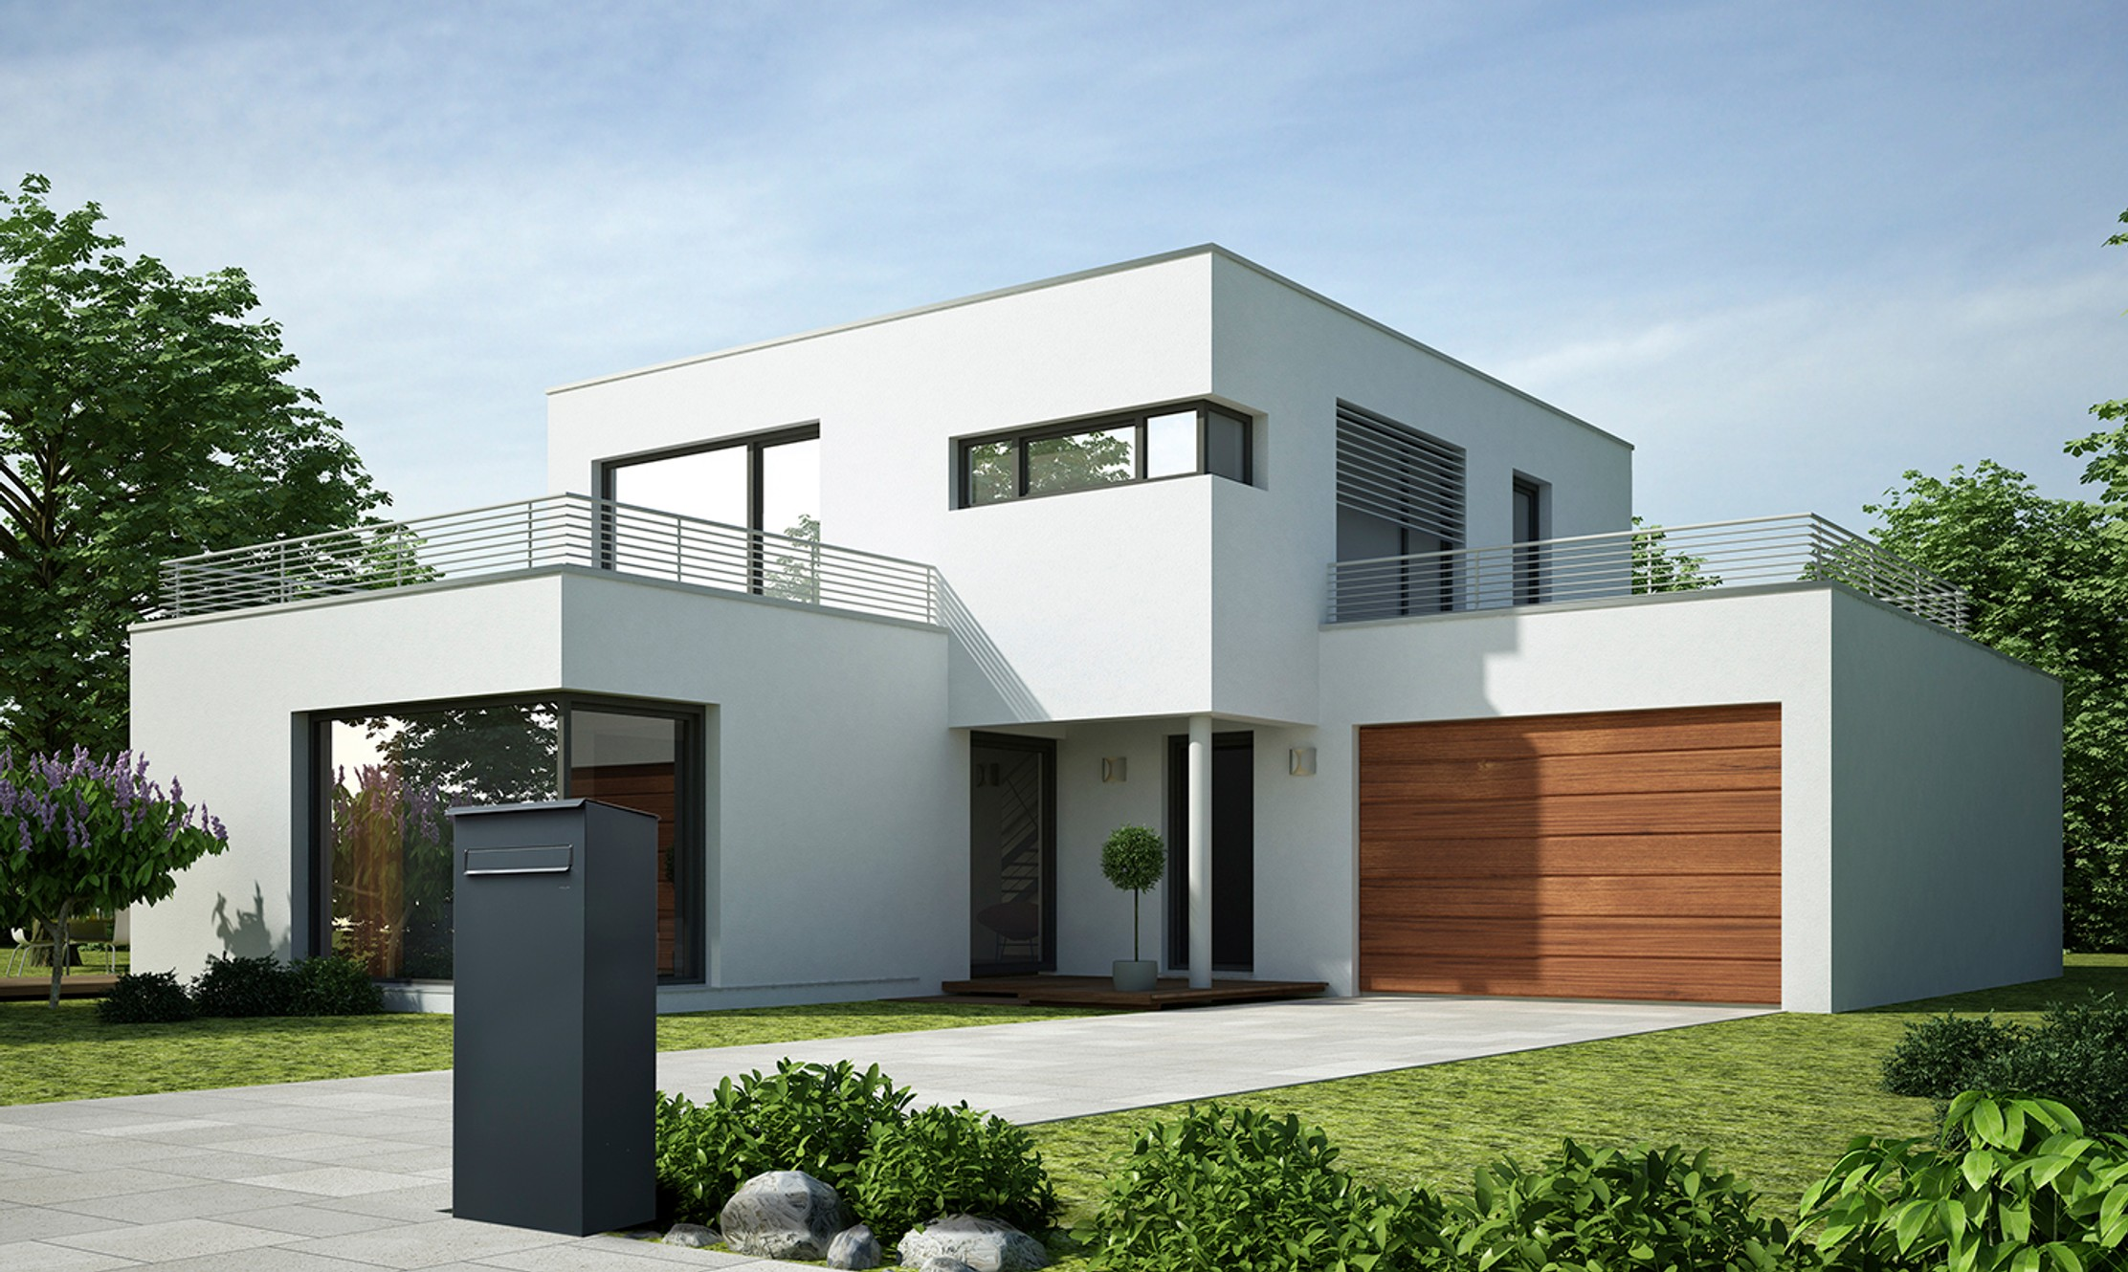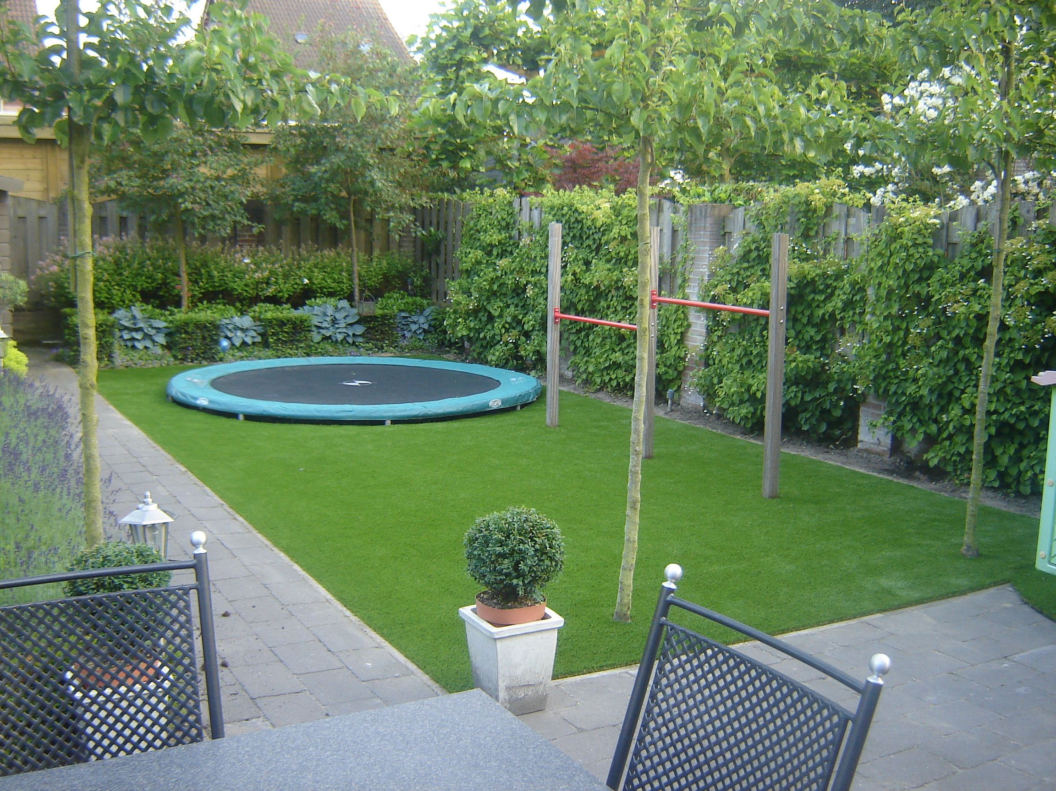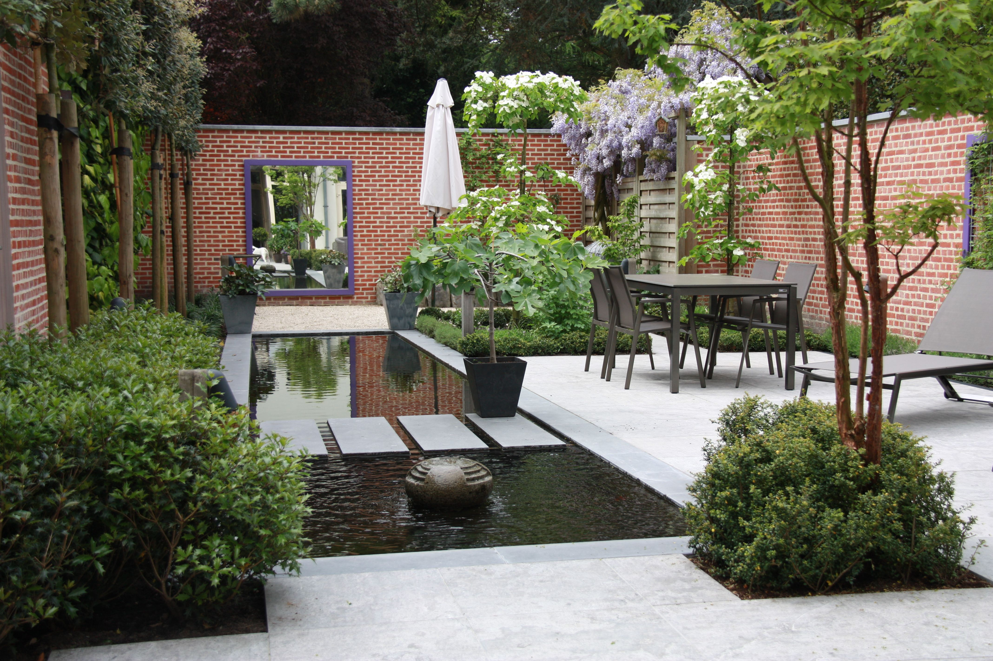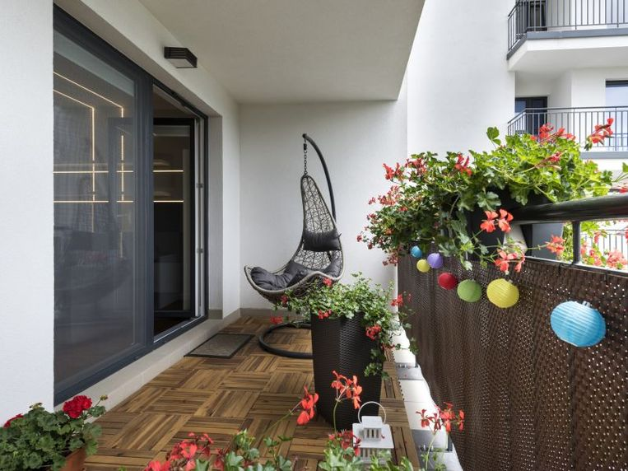

Impulsen:
- Leerkracht toont foto’s van verschillende tuinen (voortuin, achtertuin, stadstuin, balkon, …) Wat zien jullie op de foto’s? Wat voor tuintjes zijn dit? Zijn de tuintjes allemaal hetzelfde? Wat is er anders aan de tuintjes?
- Welk tuintje heb je al eens gezien? Waar had je zo’n tuintje gezien? Welk tuintje heb jij thuis?
- Wat zie je in elke tuin? Wat is er in al de tuinen hetzelfde? Wat heeft de een tuin wel dat de andere niet heeft? Waarom zou de andere tuin dat niet hebben? Is er genoeg plaats in die tuin om … te hebben?
- Dit is een voortuin, wat zou dat willen zeggen? Aan welke kant van het huis ligt deze tuin? De voortuin is de tuin die aan de straat ligt. De voortuin kan je zien van op de straat. Wat staat er allemaal in de voortuin?
- Dit is de achtertuin/stadstuin/balkon, wat zou dat willen zeggen? Wat staat er in deze tuin? Kan iedereen deze tuin zien? Waarom wel/niet?

Als we op wandeling gaan zullen we alleen maar voortuinen kunnen zien en geen andere soorten tuinen. Dat wil zeggen dat we niet alles zullen zien wat er in de tuinen kant, want er zal bijvoorbeeld geen zwembad of schommel in de voortuin staan. Daar moeten we tijdens de wandeling aan denken, dat we alleen maar voortuinen zullen zien en dus er nog veel meer materialen in de tuinen kunnen staan dan dat wij tijdens de wandeling zullen ontdekken.

Voorbereiden op de wandeling:
De kleuters worden voorbereidt om op wandeling te gaan. Dit houdt in dat de verkeersregels overlopen worden en wat we wel/niet mogen doen op de straat. We maken de regels visueel.

Impulsen:
- Mogen we zo op de straat gaan wandelen? Wat moeten we nog doen? Als we gaan wandelen op de openbare weg dragen we een fluohesje. Iedereen moet een aandoen. Hoe dragen we het fluohesje op de juiste manier? Wie kan het eens tonen hoe je het moet dragen?
- Wat is er nog belangrijk als we de straat op gaan? Mogen we op deze plaats op de straat wandelen? Waarom wel/niet? (leerkracht toont een prent) Waar is het veiligste op te wandelen? Als we op de straat wandelen, dan moeten we op het voetpad stappen. Waar moeten we stappen als er geen voetpad is? Dan wandelen we aan de kant van de weg, tegen de richting van de auto’s in. (tonen op de prent) Zo kunnen de autobestuurders goed zien dat er wandelaars zijn.
- Mag er gespeeld worden op de straat? Waarom wel/niet? Is dat veilig? Als we op de openbare weg aan het wandelen zijn spelen we niet en letten op het verkeer rondom ons.
- We gaan met de hele klas wandelen, wil dat dan zeggen dat iedereen mag stappen waar hij dat wil? Dat we niet bij de groep moeten blijven? Tijdens de wandeling blijven we bij de groep.

Kern

We zijn klaar om op wandeling te gaan. Voor we echt vertrekken bekijken we de kaart die de tuinarchitect aan ons gaf. Het vertrekpunt staat op de kaart aangeduid met een groene peil. De weg die we zullen wandelen staat met een rode lijn getekend. (bijlage)

Op de kaart staan enkele symbolen, deze geven de plaats aan waar de kleuters een opdracht moeten doen en wat. De verschillende opdracht zijn fotograferen – meten – tekenen – opzoeken. Deze worden telkens met een symbool weergegeven. In de rugzak zitten de materialen die hiervoor nodig zijn, met het juiste symbool er op.

Impulsen:
- Wat zien jullie allemaal op de kaart? Wat zouden die dingen willen zeggen?
- Waar zouden wij nu staan? Wat is het vertrekpunt? Naar welke kant moeten we nu gaan? Moeten we naar links of naar rechts?
- Zie je dat cameraatje staan, wat zou dat willen zeggen? Jij denkt dat we dan een foto moeten maken? Maar hoe dan, ik heb toch geen fototoestel? Oh, misschien zit het wel in de rugzak?
- Wat zit er nog in de rugzak? Zie je dat, op de spullen in de rugzak staat een symbool hetzelfde als op de kaart. Ik denk dat als we op die plek zijn de spullen met hetzelfde symbool moeten nemen, zou dat kunnen?

Nadat we de kaart hebben bekeken, gaan we op pad. De doe-opdracht foto zoektocht wordt bij het begin uitgedeeld aan de kleuters omdat ze deze doorheen de ganse wandeling elementen kunnen zoeken. Op de kaart staan de pictogrammen van de verschillende doe-opdrachten, hier zullen we onderweg bij stilstaan.

Doe-opdrachten:

Fotograferen | Meten | Tekenen | Opzoeken | Tuinplan

- Fotograferen
De kleuters krijgen opdrachten over een element uit een tuin dat ze moeten fotograferen. Verder mogen de kleuters nog extra elementen fotograferen die ze mooi vinden in bepaalde tuinen. Deze opdracht ken op eenzelfde moment niet door al de kleuters tegelijk uitgevoerd worden, dit is afhankelijk van het aantal apparaten. Wel kunnen de kleuters die geen foto maken helpen zoeken naar het element dat omschreven werd.

Impulsen:
- Mondelinge opdrachten over elementen die ze moeten zoeken.
- Wat zou er groot zijn en blaadjes hebben? Wie vind het als eerste?
- Kleuter X, jij mag de foto maken. Weet je hoe dat moet? Weet een andere kleuter hoe het moet? Hoe ga je de foto nemen?
- Wat vinden jullie mooi in de tuinen? Vind jij dat mooi? Dan mag je daar een foto van nemen? Wie vindt dat ook mooi? Wie vindt dat niet mooi? Waarom wel/niet?

- Meten
Op een meetblad staat weergeven wat de kleuters moeten meten, dit kan bijvoorbeeld de hoogte van een haag zijn. Bij het meten kunnen de kleuters verschillende meetinstrumenten gebruiken (vouwmeter, rolmeter met cijfers), ze mogen zelf kiezen welk ze het liefste gebruiken. De gemeten gegevens worden aangeduid op het meetblaadje. Ook het meten kunnen niet alle kleuters tegelijk doen. De kleuters die aan het wachten zijn kunnen onderling een schatting maken.

Impulsen:
- Welke meter wil je gebruiken bij het meten? Welke meter zou het beste werken bij het meten van …? Heb je hulp nodig bij het gebruik van die meter?
- Hoe lang/hoog/groot is …? Tot waar op je meter komt het? Wat staat daar? Welke cijfers staan er op? Nummertje 5 en 4, dat is vierenvijftig.
- Kleuter X is aan het meten hoe groot … is, maar wat denken jullie? Hoe groot zou … zijn? Wie zou er het dichtste bij zijn?

De haag is …………………. hoog.

- Tekenen
Bij de opdracht ‘tekenen’ gaan de kleuters aan de slag met het tekenen van een tuin die we onderweg tegenkomen. Hierbij moeten de kleuters letten op de elementen die aanwezig zijn in de tuin. Deze opdracht kunnen al de kleuters tegelijk doen.

Impulsen:
- Deze tuin moeten we gaan tekenen, wat zie je allemaal? Hoe staan de materialen? Zijn er materialen die je nog nooit hebt gezien? Wat zou dat kunnen zijn?
- Hoe ga je het wandelpad tekenen? Let er op dat al de materialen er op staan.
- Hoe ziet de tuin er uit?
- Een tuinarchitect doet dit ook, hij tekent een plan van een tuin.

- Opzoeken
De opdracht opzoeken verwijst naar het zoeken in een catalogus. In de catalogus gaan de kleuters op zoek naar bepaalde bloemen. Daarbij kijken ze van welk land de bloem komt. We bekijken op de wereldkaart waar dat land ligt en staan er bij stil dat een bloem uit een andere land duurder is.

Impulsen:
- Wie vind er in de catalogus een deze bloem (foto)? Van waar komt die bloem? Deze bloem komt uit Spanje, hier ligt Spanje. Is het een dure bloem? Kost ze veel centen?
- Waarom zou een bloem uit Spanje meer kosten dan een bloem uit België, ons land?
- De bloem uit Spanje kost meer omdat die helemaal van Spanje naar ons land moet komen en dat is heel ver. Ze komen met een vliegtuig of vrachtwagen naar hier en net zoals jullie mama en papa centjes verdienen als ze gaan werken, moet de vrachtwagenchauffeur ook centjes krijgen. En omdat hij helemaal naar België moet, wat lang duurt, moet de chauffeur veel centjes krijgen en daarom is het een dure bloem, omdat het veel geld koste om de bloem naar ons land te brengen.

Viooltje | Afkomst: | Kostprijs:  Verzorging:

- Fotozoektocht
Elke kleuter krijgt een blaadje met foto’s van elementen die ze onderweg kunnen vinden, het wordt ruimer gezien dan enkel de tuinen. Als ze een foto gevonden hebben mogen ze deze doorkruisen. Deze opdracht kan doorheen de ganse wandeling plaatsvinden. De foto’s die op de fotokaart staan kunnen foto’s zijn van een heel element of een detail. De fotokaart staat in bijlage.

Impulsen:
- Heb je al een foto gevonden van op het blaadje? Welke foto heb je al? Waar heb je die gevonden? Wie heeft deze foto ook gevonden?
- Van wat is dat stukje op de foto? Wat zou er op deze foto staan? Waar zou dat kunnen staan in de tuin? Is dat iets groot of klein?

- Tuinplan vergelijken met de tuin
Omdat het voor een kleuter niet van zelfsprekend is dat het tuinplan (2D) hetzelfde is als de tuin zelf (3D). Daarom zullen de kleuters onderweg een tuinplan krijgen van de tuin waar ze voorstaan om zo de gelijkenissen te zien en te ontdekken dat 2D hetzelfde kan zijn als 3D. Het tuinplan staat in bijlage.

Impulsen:
- Dit is het tuinplan van deze tuin. Wat zien jullie op het plan staan dat er in het echt ook op de tuin is? Hier staat een wandelpad, dat gaat rechtdoor tot aan de deur. Is dat ook zo in het echt?
- In het echt staat er naast het wandelpad een boom. Zie je dat ook op het plan? Welke boom is het?
- Wat zien jullie nog in de tuin en op het plan staan?

Slot

Na de wandeling houden we in de klas een bespreking over wat we onderweg hebben ontdekt en formuleren we een antwoord op de vraag ‘hoe ziet een tuin er uit?’. De bevinden die we tijdens de wandeling hebben opgedaan worden genoteerd op een blad. De opdrachten en foto’s van onderweg worden er bij genomen.

Impulsen:
- Wie weet er een antwoord op de vraag ‘hoe ziet een tuin er uit?’? Wat hebben jullie tijdens de wandeling allemaal ontdekt? Wat vond je erg leuk/inspirerend? Hoe vond je de wandeling?
- Zien alle tuinen hetzelfde eruit? Waarom zou dat wel/niet zo zijn? Wat heb je gezien in een tuin dat je erg mooi vond?
- Deze foto, wie had die gemaakt? Waarom heb je die gemaakt? Waarom vind je dat zo mooi aan een uit?
- Weten we nu goed hoe een tuin er uit ziet? Zijn er nog dingen die jullie bij de wandeling hadden willen ontdekken of zien? Wat miste je nog bij de wandeling?
- Weet iedereen nu hoe een tuin eruit ziet? Kan iedereen in de rol kruipen van een tuinarchitect en een tuin gaan ontwerpen?

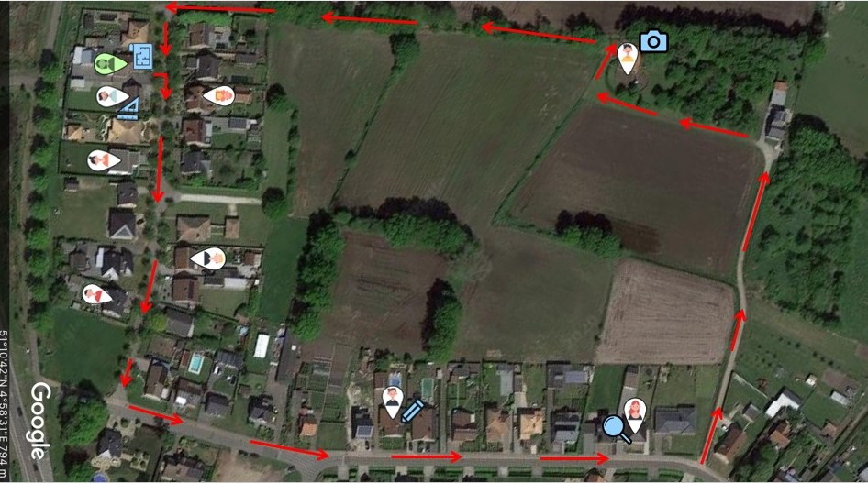
Bijlage: Stratenplan
Bijlage: catalogus bloemen (deels ter voorbeeld)

Bloemen catalogus

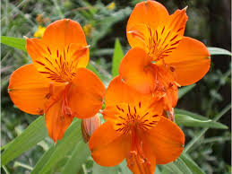  Alstroemeria | Afkomst: | Kostprijs:  Verzorging:
Viooltje | Afkomst: | Kostprijs:  Verzorging:
Rozen | Afkomst: | Kostprijs:  Verzorging:

Bijlage: Foto zoektocht

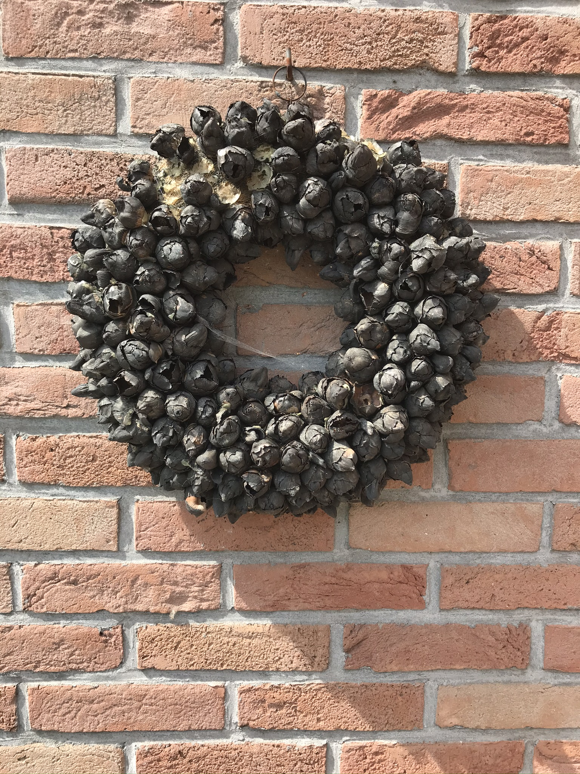
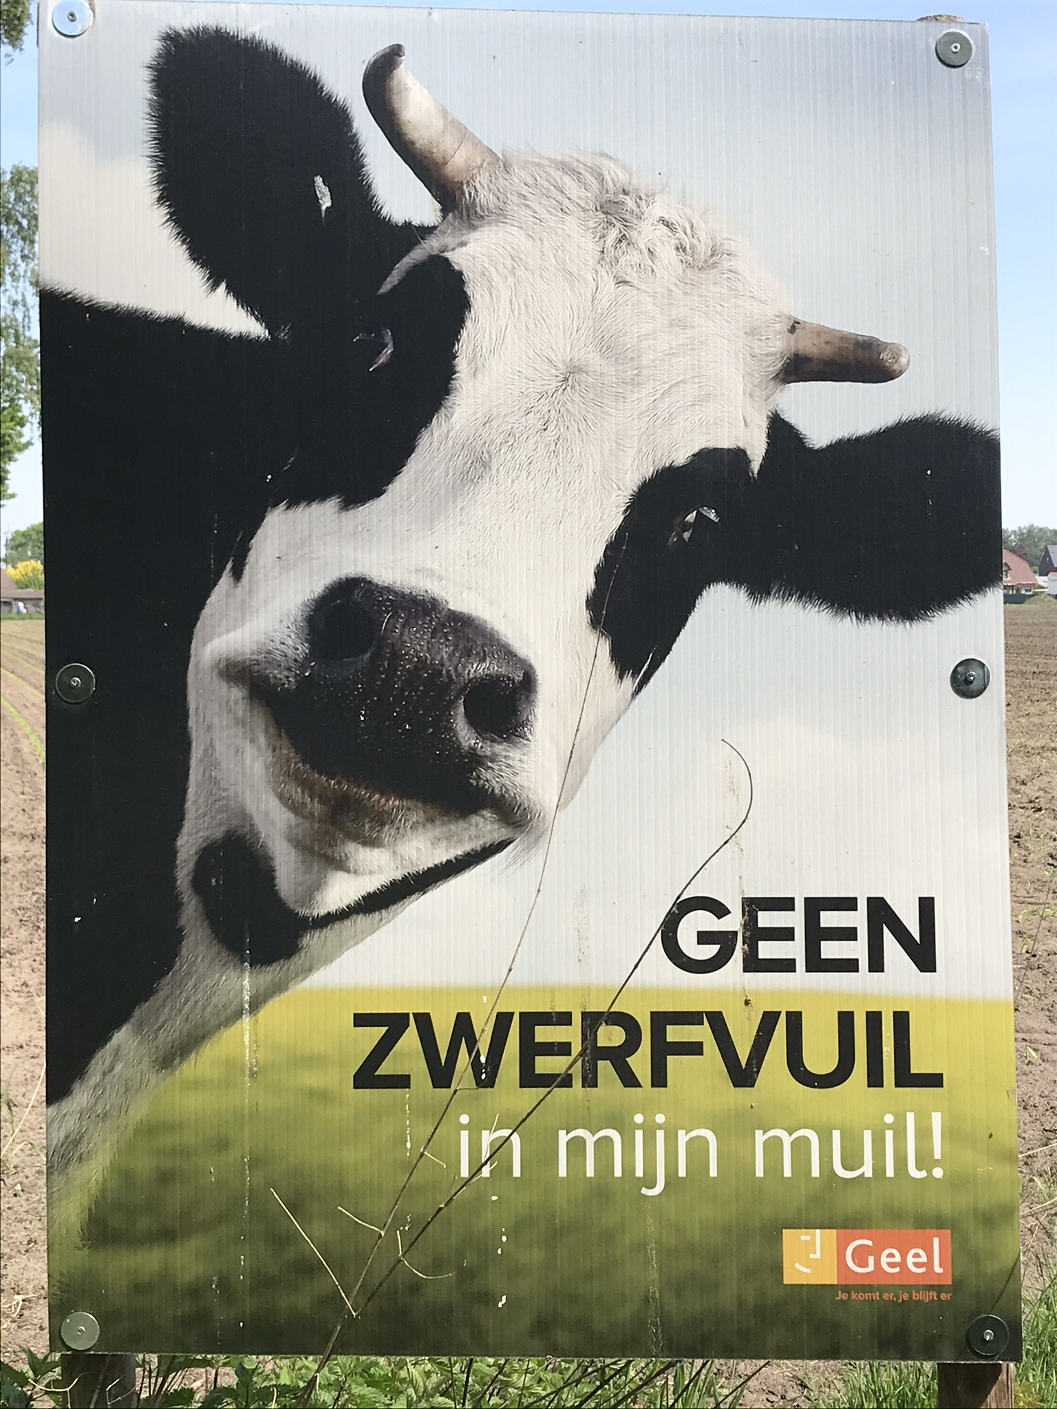

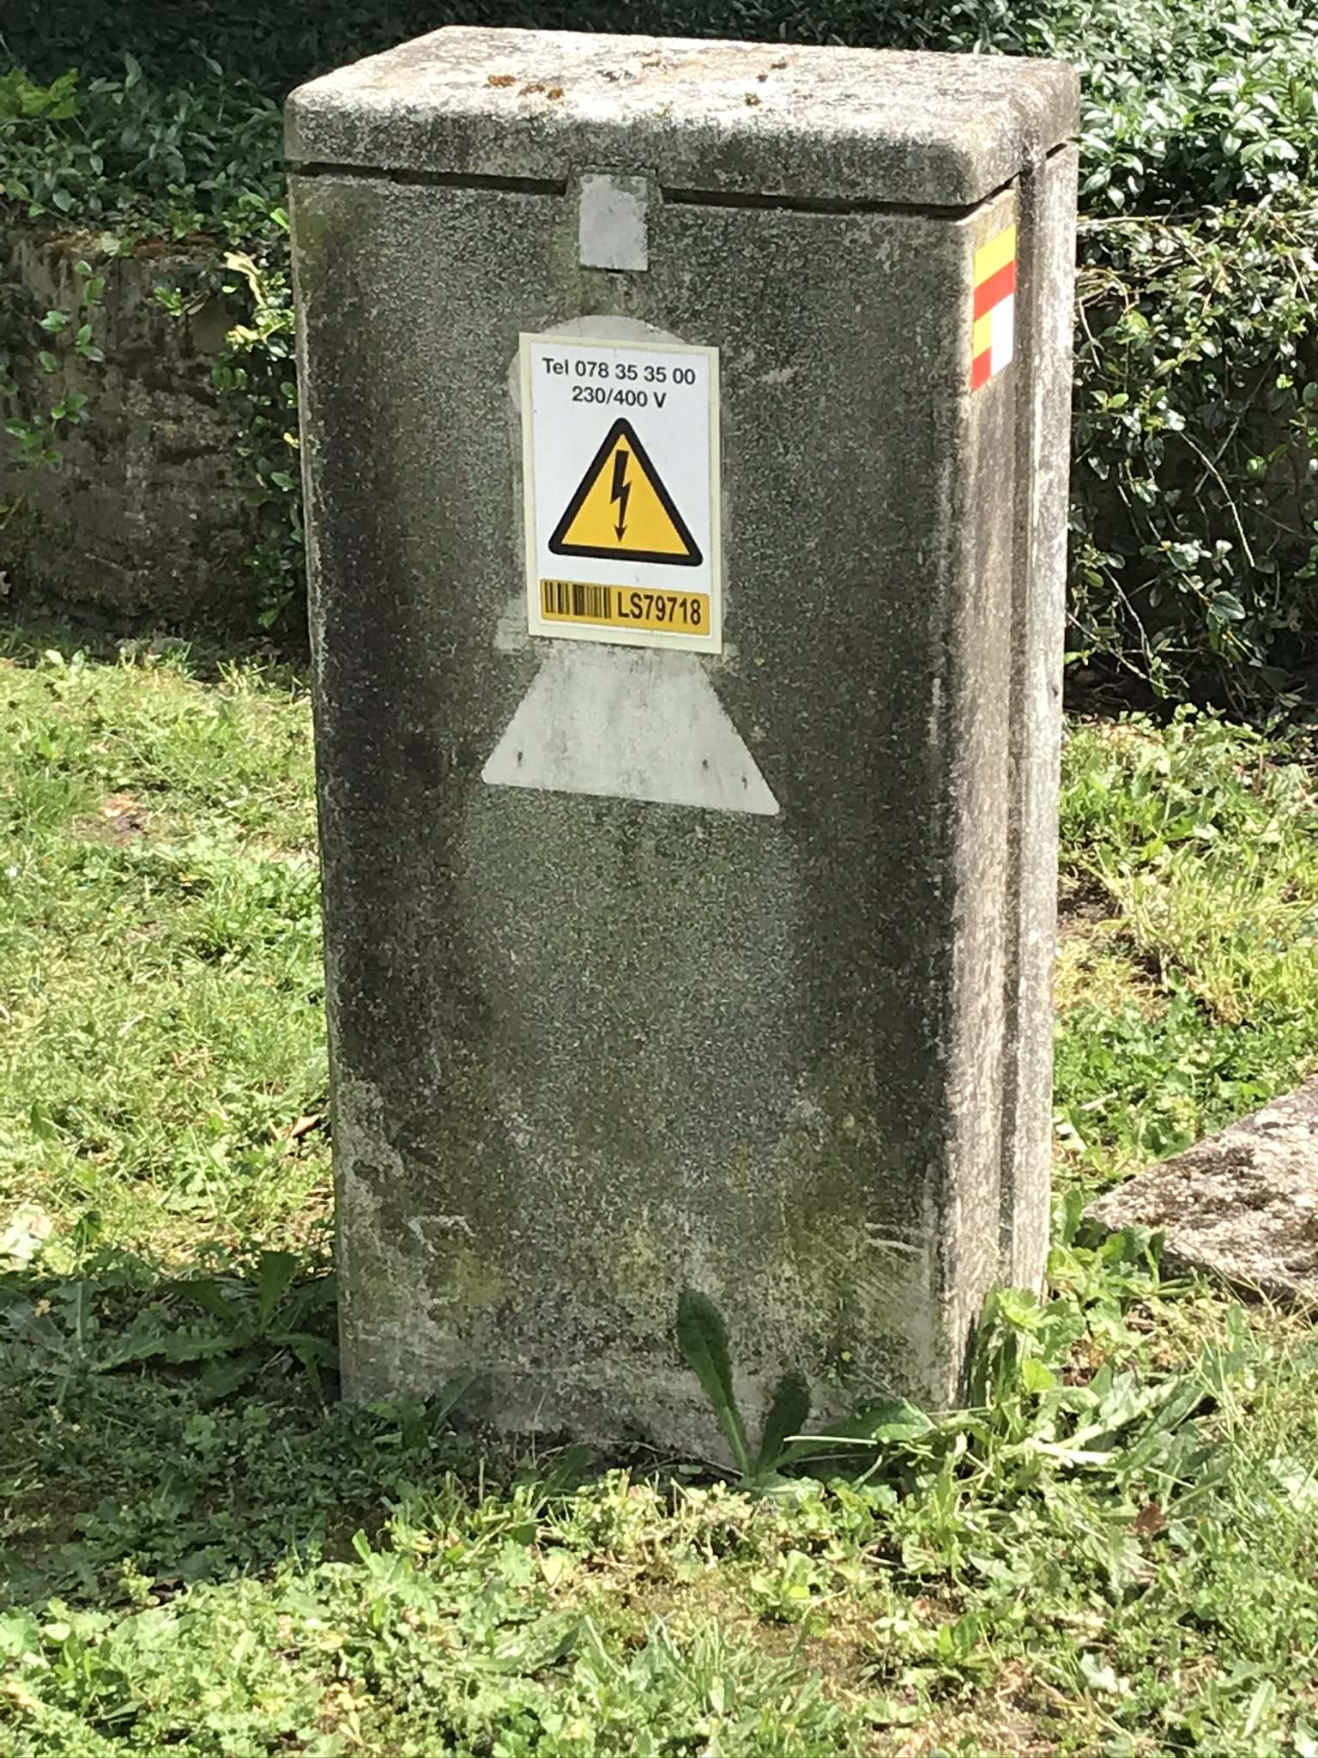
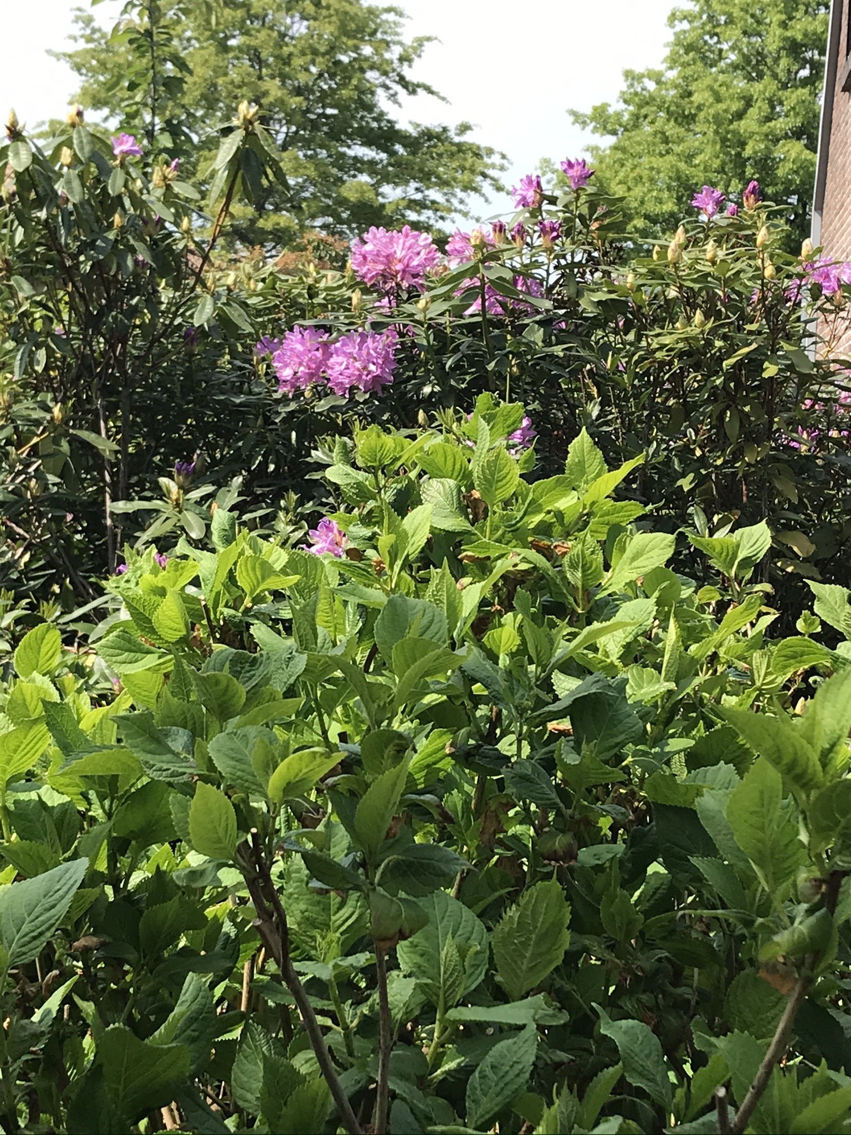

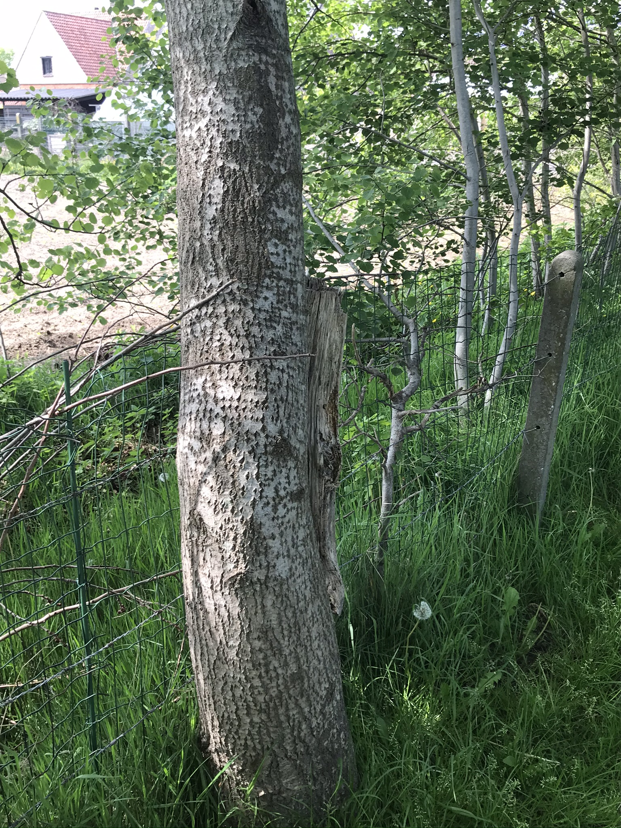
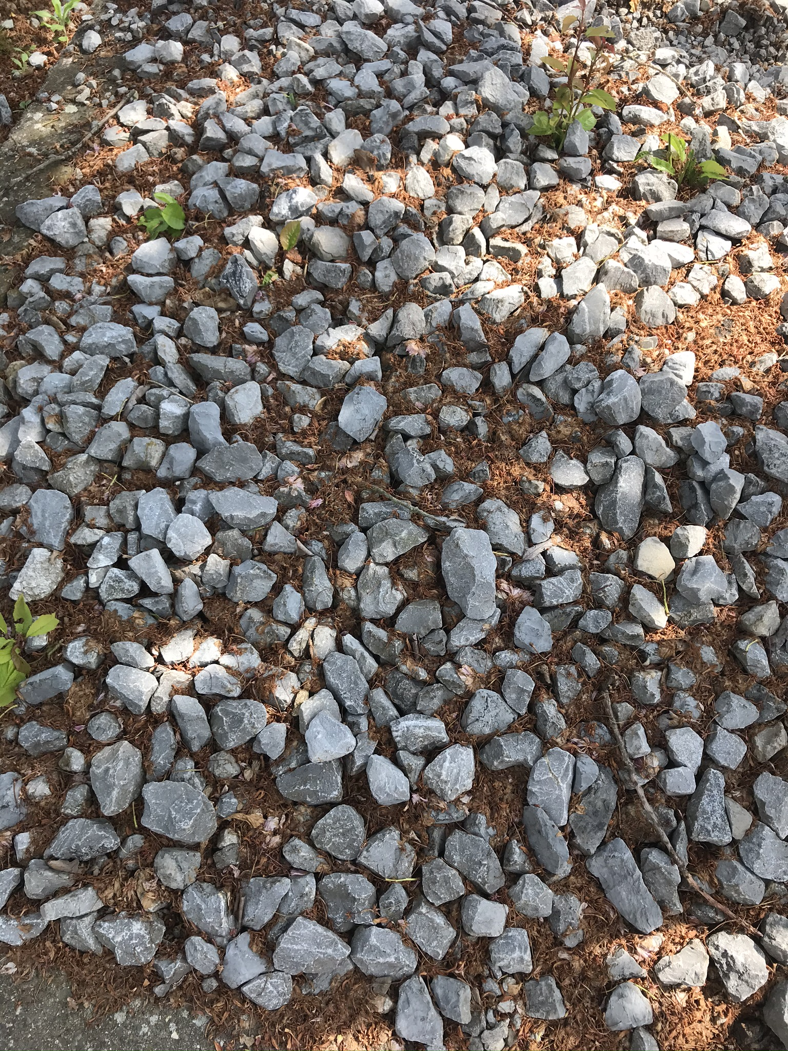

Bijlage: tuinplan vergelijken met echte tuin (2D – 3D)

Huis

